**Manual de instalação:**

**Enclausuramento Selene**



 

**São Paulo- SP**

**2021**

**Sumário**

1.0  Introdução à MoonFox ------------------------------- 3

2.0 Linha de Enclausuramento Selene --------------- 4

2.1 Instalação do enclausuramento-------------------- 5

3.0 Sensor de temperatura LM35 ---------------------- 7

3.1 Arduíno ------------------------------------------------- 8

4.0 Cadastro no site -------------------------------------- 12

1. Introdução à MoonFox.

Fundada em 2021, nosso objetivo é, através de sensores, captar, analisar e mostrar a nossos clientes dados referentes à temperatura de suas impressoras 3d visando a melhoria do seu tempo, economia e qualidade de impressão.

Nosso serviço tem como base a linha *Selene* de enclausuramento. Esse processo nos permite aferir a temperatura em tempo real das impressoras dos nossos clientes e fazer projeções futuras.

Desse modo podemos gerar alertas através de nosso site onde o cliente pode, através do sistema de enclausuramento, controlar a temperatura de sua impressora, o que o garante menor perda de materiais, maior integridade física dos seus constructos, maior tempo de impressão ininterrupta e menor perda de dinheiro com possíveis problemas que resolveremos. Além disso, ele terá acesso a dados passados de seus sensores e a projeções futuras. Dentro de nosso serviço você recebera:

- Acesso através de seu login a uma dashboard de cada uma de suas impressoras com dados passados, atuais e futuros de temperatura, filamentos e tempo de impressão.

- Linha *Selene* de enclausuramento totalmente adaptada a seus modelos de impressora.

- Simuladores financeiros para verificar quais serão seus lucros estimados nos períodos de tempo definidos por você.

- Alertas personalizados na palma de sua mão, através de celulares, tablets, laptops ou computadores.

- Equipe de suporte disponível 24h por dia por meio de nosso site e equipe de manutenção da aparelhagem.

1. Linha de enclausuramento *Selene.*

O processo de enclausurar a impressora consta em tirar ela do contato direto com o ambiente externo, colocando dentro de uma caixa preparada para protegê-la/isolá-la das alterações de temperatura externa e assim controlar através de sensores e cálculos a temperatura dentro da caixa para que o objeto enclausurado trabalhe com mais eficácia e segurança.

Dentro do Selene temos diversos tamanhos de enclausuramento visando os mais variados tipos de impressoras 3d que o mercado e nossos clientes possuem.

* 1. Instalação do enclausuramento

Para começar, você deve retirar todos os objetos de suas caixas e verificar se estão todos presentes. Eles são:

- Uma caixa de enclausuramento térmica (verifique se a porta e suas paredes de acrílico ainda estão com as películas protetoras de plástico)

- Um cabo de energia da caixa Selene com cabeça com 3 pinos (Numero de serie encontrado na parte que liga com a caixa tem que bater com o da impressora)

- Um tubo de resfriamento de 20 metros isolado termicamente com um estabilizador de encaixe redondo.

- Um pacote de pregos de cabeça 17 x 21 com 21kg da marca “Gerdau”.

- Pacote de pecas de reposição variadas para a caixa Selene.

Ao verificar a presença de todos os objetos você deve ligar o cabo de energia na parte traseira da caixa Selene e em seguida em uma tomada 220 v (Verifique se esta usando a tomada certa).

Após isso conecte o tubo de resfriamento na parte traseira da impressora seguindo as indicações presentes ao lado do local de inserção na própria caixa térmica (cuidado para durante o transporte e montagem não torcer nem amassar o cabo de resfriamento, pois isso pode romper seu isolamento interior e resultar em perda de potencia).

Em seguida pegue sua impressora e a posicione no local indicado pelas marcações dentro da caixa refrigeradora e passe sua fiação através da saída lateral.

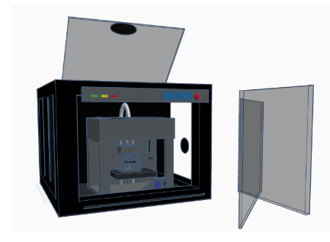

Retire as películas de plástico das paredes da impressora, as proteções presentes em sua base e em sua parte traseira e retire, com um pano, qualquer poeira ou sujeira deixada pelo processo de instalação.

Ao ligar a caixa Selene pela primeira vez ela deve acender 4 luzes LED em seu painel frontal. Três a sua esquerda, nas cores verde, amarelo e vermelho. E um em sua direita com a coloração vermelha.

Os LED’s à esquerda representam a temperatura atual da faculdade e devem se apagar em alguns segundos, já o LED da direita deve permanecer aceso enquanto a caixa estiver funcionando.

Ao ligar a caixa os sensores também ligarão, porem não irão gerar dados ainda. Essa parte será explicada em seguida.

1. Sensor de temperatura LM35

Primeiramente iremos explicar o sensor de temperatura Lm35 e seu funcionamento.

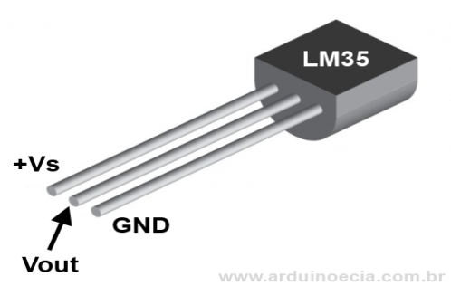

Ele será o responsável pela aferição de temperatura de sua impressora captando dados a cada 2 minutos e os soltando em um banco de dados. Ele é o componente principal para o funcionamento de todo o nosso delicado sistema, e por isso precisamos instalá-lo e fazer verificações nele com muito cuidado.

Por essa razão ele já vira ligado e soldado a uma placa de arduino, que é, simplificando, uma plataforma que é usada para construir outros equipamentos com as mais variadas funções.

Você pode ver pela sua arquitetura ele possui 3 pernas, cada uma responsável por funções diferentes. A primeira perna (a esquerda do sensor) é uma porta serial, a fonte de alimentação do sensor.

Depois temos a perna do meio que é nada mais que o canal de informação até sua máquina sendo essencial para a transmissão de dados.

A ultima perna (direita) é o aterramento do sensor, ela é responsável pela distribuição da corrente elétrica onde o LM35 está instalado, o que garante maior proteção para ele.

* 1. Arduíno

Para a segunda parte vamos falar sobre o arduino que é a ponte de informação entre LM35 e a máquina:

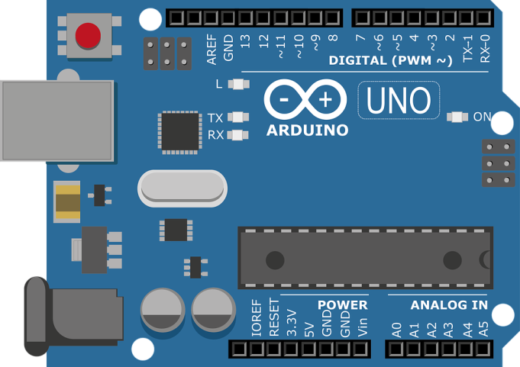

Através da conexão com o LM35 o arduino vai ser o responsável pelo tráfego das informações de temperatura da sua impressora agora vamos mostrar como deve ser feita a conexão do LM35 com o arduino.

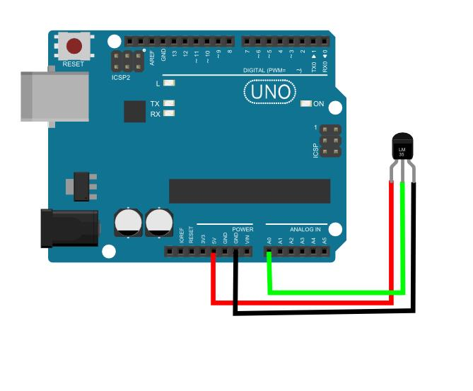

Como mostrada na imagem você deve colocar os cabos correspondentes no arduino de acordo com as especificações de cada perna do LM35, na própria placa arduino você perceberá que existem os conectores com os nomes onde devem ser conectados os respectivos cabos do LM35 , como Volt, GND e Porta.

Por último, nós temos o protoboard que é o responsável pela conexão do arduino e LM35 Você deverá conectar o LM35  nele em seguida conectar os cabos de cobre no arduino com sua respectiva funcionalidade.

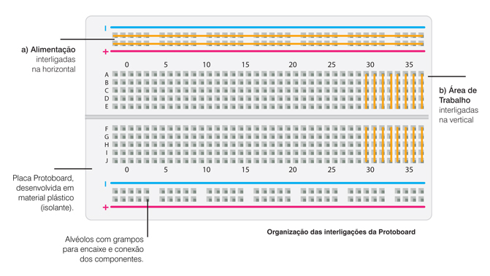

Como você pode ver o protoboard nada mais é do que uma grande placa de circuito utilizada para funcionamento de pequenos mecanismos, essa placa será responsável pela distribuição de energia e alimentação tanto do arduino quanto do LM35, você deve colocar os cabos conectores perto das pernas do LM35 em seguida no arduino lembre-se de encaixá-los bem para que não haja curto devido ao mal contato. segue uma imagem explicativa.

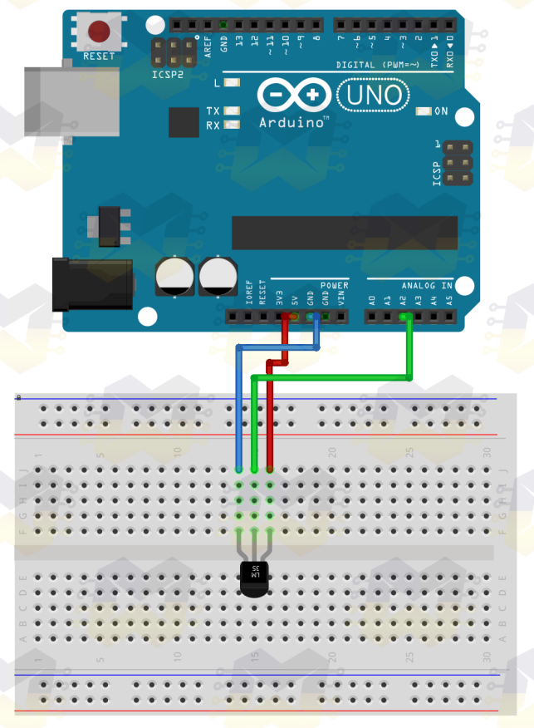

https://lh4.googleusercontent.com/7Mz0nDAzXLzfiSDFqTEp10XzltjwRTtgnlYwwPRdgpFvr_S1zryPZN4Je14eOqW1C4RRmVx106VzdyxSE0IWxf0STE_j9gHscaHJQsdGVf2awOj8uJi7NG-1_eMubzB9duIa9AYJ Importante: Para o total funcionamento do hardware é necessário que os cabos estejam na mesma coluna onde o LM35 está instalado, não importa o lugar desde que os cabos estejam de acordo com a coluna independente da casa.

Após a instalação acima nós concluímos o hardware, partindo para o software você utilizar o software **Arduino IDE** onde serão registrados os níveis de temperatura colocando o código do LM35 começando assim seu funcionamento, como já está conectado à impressora através de uma peça de alumínio (tanto o arduíno externo quanto interno) você não precisa alterar nada. Os dados são puxados através do nosso código de programação e os direciona a conta Azure onde está disponível o SQL

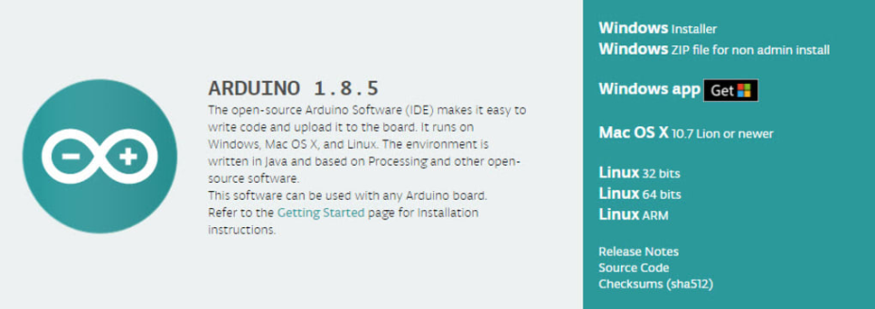

Código do sensor Lm35

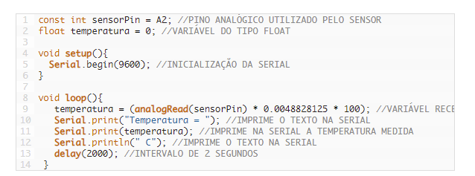

Por lei deixaremos o software pronto para você poder usá-lo, você como cliente tendo que apenas desmontar o hardware em necessidade de manutenção ou troca.

1. Cadastro no site

Para acessar nosso site entre no link a baixo e siga os passos a seguir: https.www.Moonfox.com.br

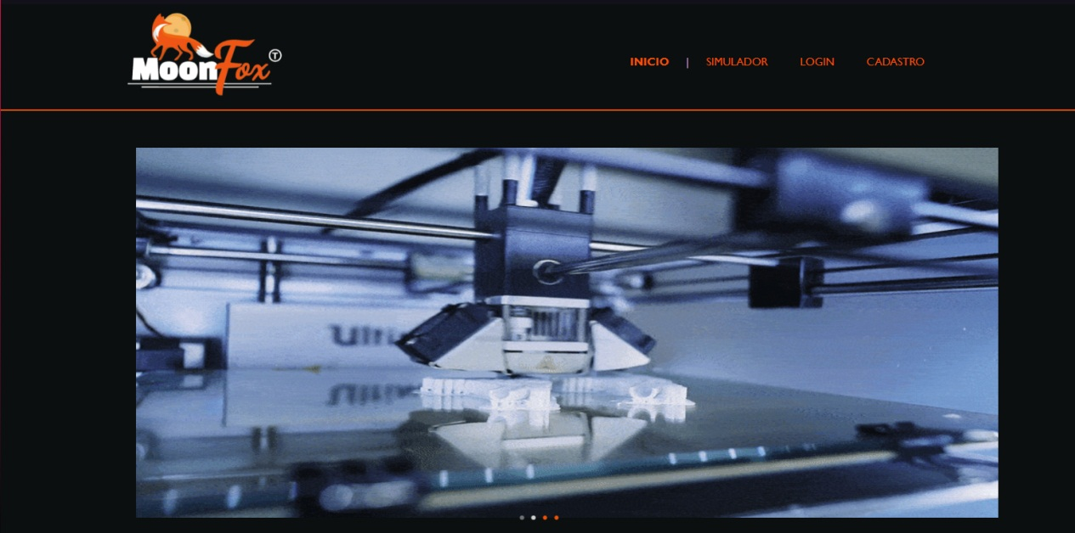

Primeiramente efetue seu cadastro (canto superior direito) inserindo todos os dados pedidos na pagina.

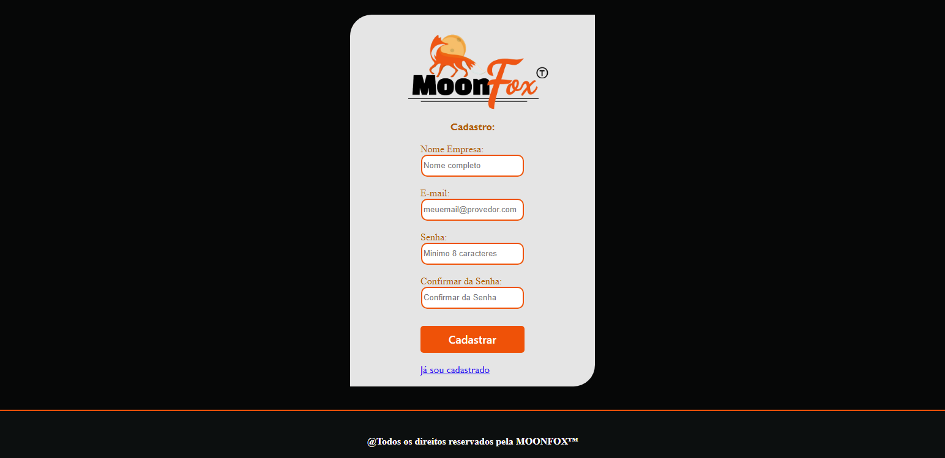

Com o cadastro feito, você terá seu login e senha, que é única e intransferível para segurança das informações da empresa. Em seguida entre na área de login e acesse a sua dashboard.

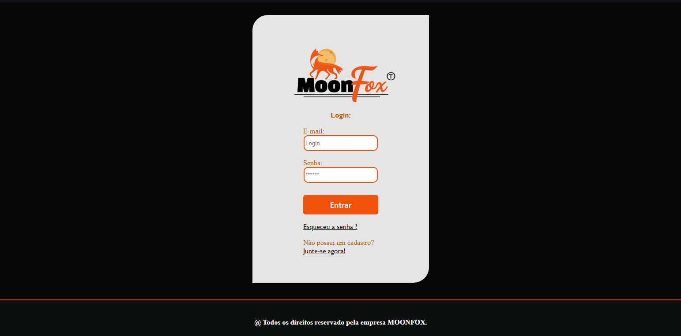

Agora com seu Login recém-criado você deve entrar usando o e-mail e a senha gerados no cadastro feito isso você chegará nas dashboards que são os principais serviços oferecidos

